**表带伸缩寿命试验机 FL-0855**

**一、设备用途**

触摸屏表带拉伸寿命试验机适用于表带反复拉伸寿命测试测试原理

调整好产品伸直状态，将当前位置设为原点，设定好拉伸距离。设定拉伸次数，按下启动即可运行测试。

**二、设备特点**

使用触摸屏控制器，高端大气，功能强大，任意设定原点

方便设定拉伸距离，手动调节模式

产品参数

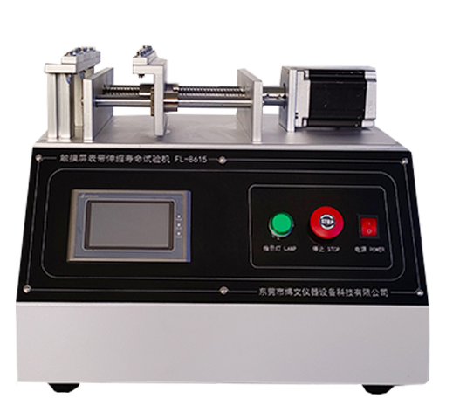触摸屏操控

位移精度0.01mm

拉伸距离:200mm

数字步进传动系统

设备电源:220V/50Hz

到达次数自动停机功能

任意位置原点设定功能

设定次数高达:999999999

最大运行速度0.0-1000.0mm/min